Начало купального сезона
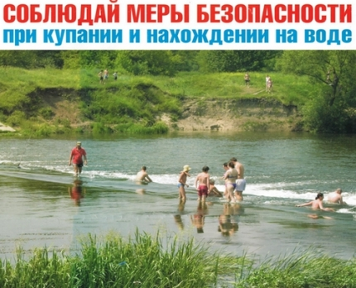
В летний период, как показывает практика, наиболее распространенный способ времяпрепровождения – это отдых вблизи водоемов. Но, к сожалению, пренебрежение правилами безопасности при купании может привести к несчастным случаям.
Статистика свидетельствует, что чаще всего в открытых водоемах тонут люди, умеющие плавать. Причинами тому оказываются нетрезвое состояние, лихачество, переоценка своих сил и возможностей и незнание правил поведения в экстремальной ситуации.
В связи с этим МЧС России напоминает об элементарных правилах безопасного поведения на водных объектах, помогающих избежать большинства крайне неприятных ситуаций:
Купайтесь только на организованных пляжах.
Не ныряйте в незнакомых местах.
Не заплывайте за буйки.
Не выплывайте на судовой ход и не приближайтесь к судам.
Не устраивайте в воде игр, связанных с захватами.
Не плавайте на надувных матрасах или камерах.
Не купайтесь в нетрезвом виде.
Зачастую оказывается, что, даже соблюдая все правила поведения на воде, можно попасть в беду. Самая распространенная опасность – судороги. Почувствовав, что это произошло, самое главное – не поддаваться панике. Нужно на секунду погрузиться под воду и, распрямив ногу, с силой потянуть на себя ступню за большой палец.
Конечно, может оказаться и так, что у вас на глазах тонет человек. Две первоочередные задачи, стоящие перед вами: безопасное извлечение пострадавшего и вызов скорой медицинской помощи.
Заметив тонущего человека, сразу определите, нет ли под рукой средства, которое можно бросить пострадавшему. Если ничего подходящего не оказалось, к пострадавшему следует добираться вплавь, предварительно ободрив его криком. Подплыв к утопающему, нужно поднырнуть под него и, взяв сзади, транспортировать к берегу.
Следует учесть, что пострадавший, теряющий сознание от недостачи кислорода, может схватить вас и потащить за собой. В этом случае вам необходимо немедленно нырнуть под воду - инстинкт самосохранения заставит его отпустить вас.
Если человек уже погрузился в воду, не прекращайте попыток найти и извлечь его, а затем вернуть к жизни. Это можно сделать даже в том случае, если тонущий пробыл в воде около 6 минут.
Вытащив пострадавшего на берег, осмотрите его рот и нос: они могут быть забиты илом или песком (их нужно прочистить пальцами, повернув голову человека на бок). Затем положите человека животом на свое колено (голову свесить лицом вниз) и, сильно нажав на поясницу, выплесните воду из желудка и дыхательных путей. Все это надо делать быстро, а затем перевернуть пострадавшего на спину и начать искусственное дыхание.
Встаньте на колени слева, максимально запрокиньте голову утонувшего (это очень важно) и, сместив челюсть вниз, раскройте ему рот. Сделайте глубокий вдох, приложите свои губы к губам пострадавшего (через платок или марлю) и с силой выдохните воздух.
Если у утонувшего нет сердцебиения, искусственное дыхание сочетают с непрямым массажем сердца. Для этого одну ладонь положите поперек нижней части грудины (но не на ребра!), другую – поверх первой накрест. Надавите на грудину так, чтобы она прогнулась на 3-5 см и отпустите. Прогибать нужно сильно, толчком, используя вес своего тела. Через каждое вдувание делайте 4-5 надавливаний. Не прекращайте реанимационных действий до прибытия скорой помощи.
Детям и младенцам нельзя делать полный вдох во избежание разрыва легких, а надавливание необходимо производить одной ладонью (детям) или двумя пальцами (младенцам).
В заключение хочется отметить, что бдительность и осторожность на воде никогда не помешают, даже если вы самый лучший пловец с медицинским образованием. Учитесь сами и учите детей во избежание трагедии.

КЧС и ОПБ Чамзинского муниципального района

